學生事務處104年度活動成果表
單位 | 嘉義大學蘭潭宿舍
活動名稱 | 逃生演練
活動目標 | 增進住宿生緊急逃生之熟練度
日期 | 2015年9月6日 晚間 22：00
對象/人數 | 住宿生：約1000人
成果說明  (300-500字) | 每學期的逃生演練可訓練住宿生對於緊急災害的反應並熟悉逃生路線及集結地點，實際演練緊急事件發生時的應對方式。並防止實際災害發生時可有效避免人踩人的狀況發生。
活動照片  (不限張數) | 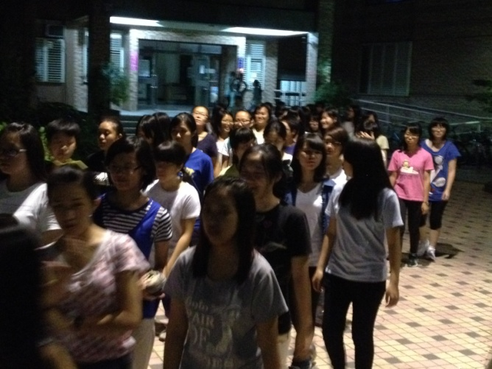 | 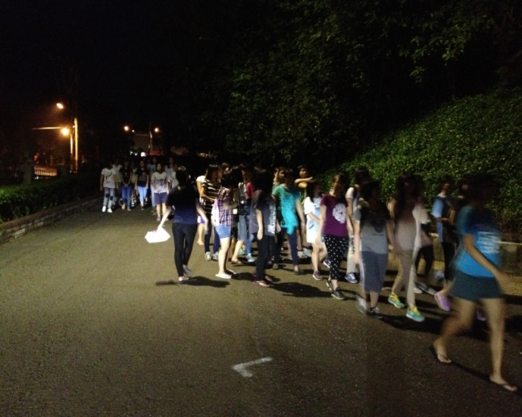
 | 照片說明：劉學務長進行相關說明 | 照片說明：問題說明
檢討與建議 | 歷年舉辦相關逃生演練，同學統一的問題點就是演習感不足，常見說笑笑或慢慢走的狀況，於實際災害發生時不利及時逃生，有待進一步的加強宣導。

